**משימות :**

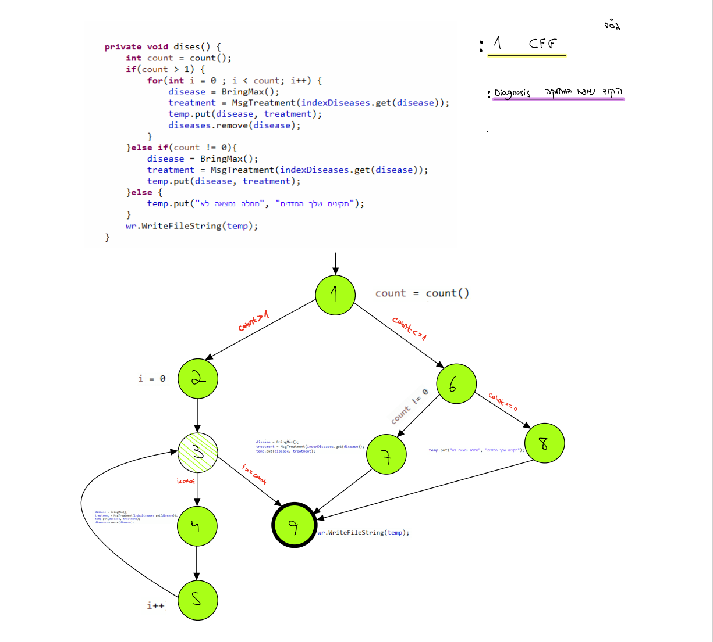**1. פונקציות (CFG).**

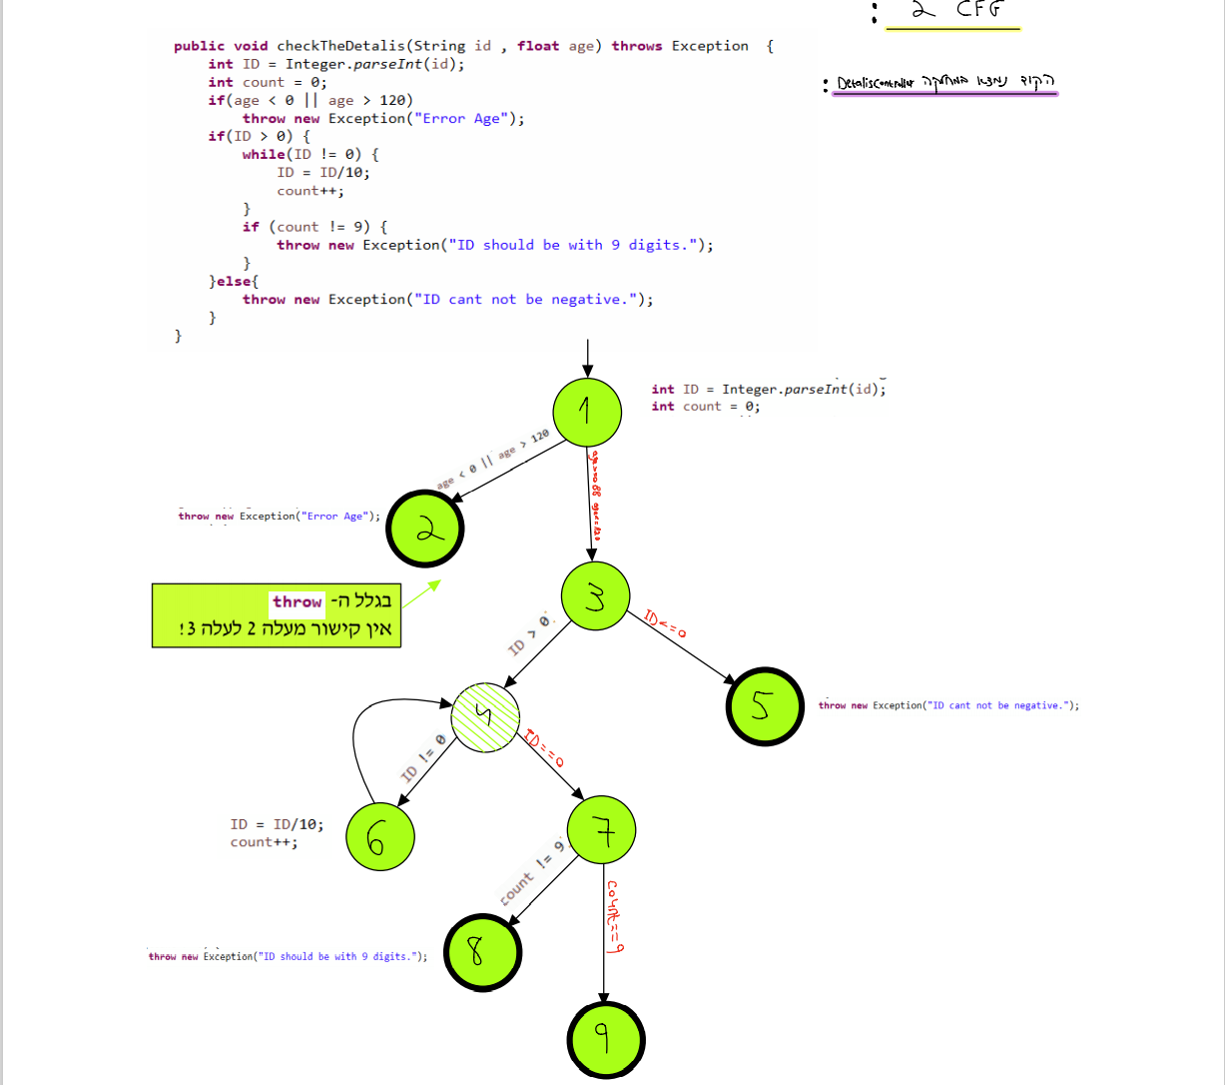

**2. סיפורי משתמש:**

|  |  |
| --- | --- |
| **סיפור משתמש 1** | |
| **פירוט הסיפור** | כרופא במערכת ארצה אפשרות להיכנס למערכת בצורה בטוחה באמצעות זיהוי של ת"ז, שם משתמש וסיסמא על מנת לאבחן מטופלים. |
| **דרישה לבדיקה** | 1. כפתור התחברות. 2. הצגת תיבת טקסט עבור תעודת זהות. 3. הצגת תיבת טקסט עבור שם משתמש. 4. הצגת תיבת טקסט עבור הסיסמא. |
| **סיפור משתמש 2** | |
| **פירוט הסיפור** | כרופא במערכת ארצה אפשרות למלא את הפרטים של המטופל ואת מצבו הרפואי על מנת שהמערכת תוכל לאבחן את הבעיה. |
| **דרישה לבדיקה** | 1. כפתור מילוי טופס למטופל. 2. הצגות תיבות טקסט עבור שדות (שם, שם משפחה, ת"ז , גיל ,מין, עדה) 3. הצגת שאלות למטופל. 4. הצגות תיבות טקסט של מדדים עבור המטופל. |
| **סיפור משתמש 3** | |
| **פירוט הסיפור** | כרופא במערכת ארצה אפשרות לאבחן את המטופל על מנת שיציג למטופל את הבעיה לאחר מילוי הפרטים שלו למערכת. |
| **דרישה לבדיקה** | 1. כפתור אבחנה. 2. בחירת המטופל שעבורו נאבחן. 3. כפתור אבחון 4. הצגת כל הפרטים של המטופל. |

**\*\*\*\*\*\*\*\*\*\*\*דרישה לבדיקה תוספת (לא חובה עפ"י הפרויקט)\*\*\*\*\*\*\*\*\*\*\*\*\*\*\***

**3.מקרי בדיקה:**

**מקרי בדיקה (סיפור משתמש 1)**

**חיובי:**

1. בדיקת מעבר לתצוגת התחברות באמצעות לחצן כפתור התחברות שנמצא במסך הראשי.

2.בדיקת הזנת פרטים נכונים של הרופא והודעת אישור על הצלחת התחברות.

**שלילי:**

3. בדיקת הזנת פרטים לא נכונים במסך ההתחברות עבורם המערכת תציג הודעת שגיאה.

4. בדיקת התחברות נוספת לאחר ההתחברות הראשונית בהצלחה.

**מקרי בדיקה (סיפור משתמש 2)**

**חיובי:**

5.בדיקת מעבר לתצוגת מילוי טופס באמצעות לחצן כפתור מילוי טופס מטופל שנמצא במסך הראשי.

6. בדיקת הזנת כל הנתונים(פרטיים אישיים , שאלות , מדדים) והודעת אישור על הצלחת הזנת הנתונים.

**שלילי:**

7. בדיקת הזנת ת"ז מעל או פחות 9 ספרות והצגת הודעת שגיאה מתאימה.

8. בדיקת הזנת שם פרטי שמשולב עם מספרים והצגת הודעת שגיאה מתאימה.

**4 . בדיקות GUI \ בדיקות פונקציונאליות.**

***בדיקות פונקציונאליות***

***בדיקה 1***

|  |  |  |
| --- | --- | --- |
| זיהוי הבדיקה | 467-0010 | |
| מטרת הבדיקה | בדיקת הכנסת ערכים לשדה הטקסט, בדיקה שהערך שהוחזר הוא בטווח(low, normal, high) , בדיקה שערכים שנכנסו לא שלילים | |
| תנאים מקדימים | מטופל קיים במערכת, מילוי השדות של המדדים. | |
| צעדים לביצוע: מס' | תיאור הצעד | תוצאה צפויה |
| 1 | הקש ערך WBC בטווח הנורמלי. |  |
| 2 | לחץ על כפתור "הכנס את המדדים" | המטופל קיבל מדד עם ערך נורמלי. |

***בדיקה 2***

|  |  |  |
| --- | --- | --- |
| זיהוי הבדיקה | 467-0011 | |
| מטרת הבדיקה | בדיקה הכנסת ערכים לשדות של שם ושם משפחה, והופעת רק אותיות של א"ב בשדות שם ושם משפחה. | |
| תנאים מקדימים | הרופא מחובר למערכת על מנת למלא את הפרטי המטופל. | |
| צעדים לביצוע: מס' | תיאור הצעד | תוצאה צפויה |
| 1 | הקש שם ושם משפחה בשדות תקינים |  |
| 2 | לחץ על כפתור "אישור" | הצגת הודעת שגיאה  "שם מורכב מאותיות א"ב בלבד". |

**בדיקות GUI**

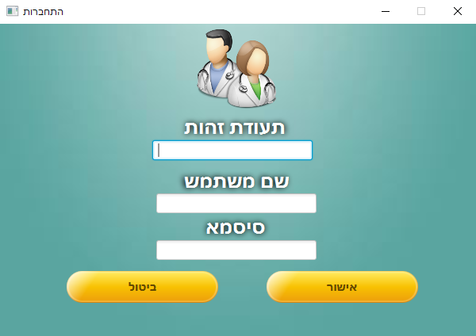**בדיקה 1**

* האם המערכת תאפשר לי להקליד מספרים בשדות שם המשתמש והסיסמא.
* האם המערכת תאפשר לי להקליד אותיות בשדה של תעודת הזהות.
* האם המערכת תאשר את הכניסה במידה ולא כל השדות מוקלדים בצורה חוקית
* כאשר כל השדות מוקלדים ותקינים, אחרי לחיצה על אישור המערכת תציג הודעת אישור כניסה והעברה לדף הראשי.

|  |  |  |
| --- | --- | --- |
| זיהוי הבדיקה | 461-0001 | |
| מטרת הבדיקה | בדיקת שדה "תעודת זהות" במסך התחברות | |
| תנאים מקדימים | מספר ת"ז קיים במערכת | |
| צעדים לביצוע: מס' | תיאור הצעד | תוצאה צפויה |
| 1 | הקש את הערך "אבגד1" לשדה תעודת הזהות ושאר השדות תקינים | הודעת שגיאה 4601 – "ת.ז מכיל מספרים בלבד!" |
| 2 | הקש ת"ז תקינה שלא קיימת במערכת "147852369" לשדה ת"ז ושאר השדות תקינים. | הודעת שגיאה 4607 – "שם משתמש או סיסמא או ת"ז לא נכונים, נסה שנית" |
| 3 | מילוי שם משתמש וסיסמא והשארת השדה ת"ז ריק. | הודעת שגיאה 4000 – "נא לא להשאיר שדות ריקים" |
| 4 | מילוי כל השדות בצורה תקינה ולחץ על האישור | הודעת אישור "התחברת בהצלחה" |

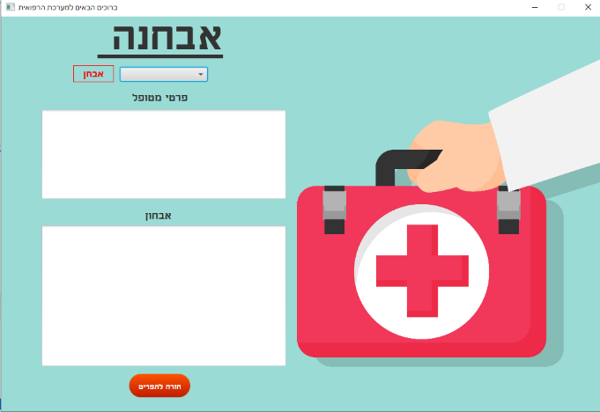**בדיקה 2**

* האם המערכת תאפשר לי לאבחן שדה ריק
* האם המערכת תאפשר לי לחזור למסך הראשי.
* האם המערכת תציג לי את הפרטים הנכונים עבור המטופל.
* כאשר ישנם מעל מטופל במערכת יהיה מעבר תקין בין שאר המטופלים שנמצאים במערכת

|  |  |  |
| --- | --- | --- |
| זיהוי הבדיקה | 461-0010 | |
| מטרת הבדיקה | בדיקת לחצן "אבחן" במסך האבחנה. | |
| תנאים מקדימים | מטופלים נמצאים במאגר. | |
| צעדים לביצוע: מס' | תיאור הצעד | תוצאה צפויה |
| 1 | לחץ על כפתור "אבחן" כאשר אין מטופלים. | הודעת שגיאה 4610 – "לא נבחר מטופל" |
| 2 | בחירת ת"ז של מטופל שנמצא במאגר ולחץ על כפתור "אבחן". | הצגת כל הפרטים עבור אותו מטופל כולל האבחנה הרפואית. |
| 3 | לחיצה על הכפתור "חזרה לתפריט". | מעבר תקין למסך הראשי של המערכת. |

1. **תרחיש בדיקה \ תסריט בדיקה.**

**תרחישי בדיקה:**

1. בדיקת התחברות למערכת ע"י הזנת ת"ז, שם משתמש וסיסמא.

|  |  |  |  |  |  |  |  |
| --- | --- | --- | --- | --- | --- | --- | --- |
| **Pass \ Fail** | **Actual Results** | **Expected Result** | **Test Data** | **Test Step** | **Pre**  **Conditions** | **Test Case** | **Test Scenario** |
| **Pass** | מעבר הצגת מסך ההתחברות  בהצלחה. | הופעת מסך דף התחברות עם תיבות טקסט שאותם צריך למלא. | **רוני ג'ק ויטולי.** | 1. כנס למערכת. 2. לחץ על כפתור התחברות. 3. וודא הצגת תיבות טקסט | המערכת מותקנת על המחשב , הרופא משויך למערכת. | בדוק שהרופא יכול להיכנס לתצוגת מערכת ההתחברות באמצעות לחצן כפתור התחברות שנמצא במסך הראשי. | בדיקת הפונקציונאליות של לחצן ההתחברות. |

נגזרת של תרחיש בדיקה של 1

|  |  |  |  |  |  |  |  |
| --- | --- | --- | --- | --- | --- | --- | --- |
| **Pass \ Fail** | **Actual Results** | **Expected Result** | **Test Data** | **Test Step** | **Pre**  **Conditions** | **Test Case** | **Test Scenario** |
| **Pass** | חזרה לדף הראשי עם הודעת אישור על התחברות. | הופעת מסך אישור על ההתחברות. | **דניאל דהן** | 1. כנס למערכת. 2. לחץ על כפתור התחברות. 3. וודא הצגת תיבות טקסט 4. מילוי פרטים הרלוונטיים הנכונים. 5. לחיצה על כפתור "אישור" | המערכת מותקנת על המחשב , הרופא משויך למערכת. | בדוק שהרופא יכול להתחבר למערכת. | בדיקת הפונקציונאליות של ההתחברות. |

1. **בדיקת תחומים**

**טבלת הגבולות table boundary**

|  |  |  |  |
| --- | --- | --- | --- |
| משתנים | ערך תקין | ערך לא תקין | גבולות |
| ID (ת"ז) | ID = 9 (אורך ספרות) | ID != 9 | ID = 9 (רק 9 ספרות) |
| Age (גיל) | 0 עד 120 | 120 < (גדול מ-120)  0 > (קטן מ- 0) | 121, 120  0 , 1- |
| RBC (red blood cells) | 4.5 עד 6 | 6 < (גדול מ-6)  4.5 > (קטן מ4.5) | 6,6.1  4.5 , 4.4 |
| Neutrophil | 28 עד 54 | 54 < (גדול מ-54)  28 > (קטן מ28) | 54,55  27,28 |
| Lymphocytes | 36 עד 52 | 52 < (גדול מ-52)  36 > (קטן מ36) | 52,53  35,36 |
| ערכים שנרצה לבדוק | ID=9  Age=120  Age=0  Age=5  RBC=5  RBC=4.5  RBC=6  Neutrophil=28  Neutrophil=54  Neutrophil=30  Lymphocytes=36  Lymphocytes=52  Lymphocytes=40 | ID=7  Age=121  Age=-1  Age=130  RBC=6.1  RBC=4.1  RBC=6.5  Neutrophil=55  Neutrophil=27  Neutrophil=20  Lymphocytes=35  Lymphocytes=53  Lymphocytes=20 |  |

**תוספת טבלאות בדיקה (לא חובה עפ"י דרישת הפרויקט)**

ת"ז(ID) – Ri **** יש הערה למטה.

|  |  |  |  |  |  |
| --- | --- | --- | --- | --- | --- |
| C1 (vaild) | מקרה בדיקה | הפרמטר | הבדיקה | תוצאה צפויה | משמעות |
|  | 1(ערך שגוי) | Ri (ID) = 7 | Ri != 9 | הודעת שגיאה מתאימה | מילוי חוזר על מנת לתקן |

גיל(Age) - Yi

|  |  |  |  |  |  |
| --- | --- | --- | --- | --- | --- |
| C2(vaild) | מקרה בדיקה | הפרמטר | הבדיקה | תוצאה צפויה | משמעות |
|  | 1 (חורג מגבול תחתון) | Yi (גיל) = 1- | 120 => Yi => 0 | הודעת שגיאה מתאימה | מילוי חוזר על מנת לתקן |
|  | 2(גבול תחתון) | Yi (גיל) = 0 | 120 => Yi => 0 | עבר מילוי | יצליח למלא את השדה |
|  | 3(גבול עליון) | Yi (גיל) = 120 | 120 => Yi => 0 | עבר מילוי | יצליח למלא את השדה |
|  | 4(חורג מגבול עליון) | Yi (גיל) = 121 | 120 => Yi => 0 | הודעת שגיאה מתאימה | מילוי חוזר על מנת לתקן |

RBC (red blood cells) – Ti

|  |  |  |  |  |  |
| --- | --- | --- | --- | --- | --- |
| C3(vaild) | מקרה בדיקה | הפרמטר | הבדיקה | תוצאה צפויה | משמעות |
|  | 1(חורג מגבול תחתון) | Ti (RBC) = 4 | 6 => Ti => 4.5 | הודעת שגיאה מתאימה | מילוי חוזר על מנת לתקן |
|  | 2(גבול תחתון) | Ti (RBC) = 4.5 | 6 => Ti => 4.5 | עבר מילוי | יצליח למלא את השדה |
|  | 3(גבול עליון) | Ti (RBC) = 6 | 6 => Ti => 4.5 | עבר מילוי | יצליח למלא את השדה |
|  | 4(חורג מגבול עליון) | Ti (RBC) = 7 | 6 => Ti => 4.5 | הודעת שגיאה מתאימה | מילוי חוזר על מנת לתקן |

Zi – Neutrophil

|  |  |  |  |  |  |
| --- | --- | --- | --- | --- | --- |
| C4(vaild) | מקרה בדיקה | הפרמטר | הבדיקה | תוצאה צפויה | משמעות |
|  | 1(חורג מגבול תחתון) | Zi (Neut) = 1- | 100 => Zi => 0 | הודעת שגיאה מתאימה | מילוי חוזר על מנת לתקן |
|  | 2(גבול תחתון) | Zi (Neut) = 0 | 100 => Zi => 0 | עבר מילוי | יצליח למלא את השדה |
|  | 3(גבול עליון) | Zi (Neut) = 100 | 100 => Zi => 0 | עבר מילוי | יצליח למלא את השדה |
|  | 4(חורג מגבול עליון) | Zi (Neut) = 101 | 100 => Zi => 0 | הודעת שגיאה מתאימה | מילוי חוזר על מנת לתקן |

Xi – Lymphocytes

|  |  |  |  |  |  |
| --- | --- | --- | --- | --- | --- |
| C5(vaild) | מקרה בדיקה | הפרמטר | הבדיקה | תוצאה צפויה | משמעות |
|  | 1(חורג מגבול תחתון) | Xi (Lymp) = 1- | 100 => Xi => 0 | הודעת שגיאה מתאימה | מילוי חוזר על מנת לתקן |
|  | 2(גבול תחתון) | Xi (Lymp) = 0 | 100 => Xi => 0 | עבר מילוי | יצליח למלא את השדה |
|  | 3(גבול עליון) | Xi (Lymp) = 100 | 100 => Xi => 0 | עבר מילוי | יצליח למלא את השדה |
|  | 4(חורג מגבול עליון) | Zi Xi (Lymp) = 101 | 100 => Xi => 0 | הודעת שגיאה מתאימה | מילוי חוזר על מנת לתקן |

****הערה:

הסבר למחלקה C1:

מחלקה זו היא מסוג “must-be” כך שרק ערך אחד בלבד חייב להיות/להתקבל על מנת לתת תוצאה חיובית, כל ערך אחר ייתן תוצאה שגויה.

ולכן מכיוון שמחלקה זו אינה מוגדרת כטווח ערכים אזי אין צורך להשתמש בטכניקת תנאי קצה(בדיקת גבולות). לפיכך כל מחלקה תכיל ערך אחד בלבד בהתאם לבדיקה.

1. **טבלת החלטה \ עץ החלטה**

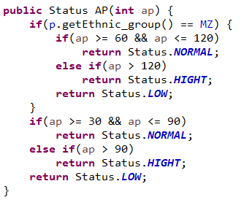

הפרמטרים:

* X - עדה
* Y - מדד

|  |  |  |  |  |  |  |  |
| --- | --- | --- | --- | --- | --- | --- | --- |
|  | | | | | | הפרמטר | |
| YES | YES | YES | NO | NO | NO | | X = מזרחי |
| NO | YES | NO | NO | NO | NO | | 120 => Y => 60 |
| YES |  | NO | NO | NO | NO | | Y > 120 |
|  |  |  | NO | YES | NO | | 90 => Y => 30 |
|  |  |  | YES |  | NO | | Y > 90 |
|  |  |  | | | | | תוצאה |
| YES |  |  | YES |  |  | | Status.HIGHT |
|  | YES |  |  | YES |  | | Status.NORMAL |
|  |  | YES |  |  | YES | | Status.LOW |

